*Pratola Serra lì 30/01/2025*

###### UTE 2 – BASAMENTO MOTORE GHISA

SPECIFICA TECNICA n° MR 01 BM 2025 REL 2

Gli interventi descritti nella presente specifica tecnica, sono stati previsti al reale stato degli impianti della linea. Il plant invita il fornitore ad effettuare tutti i sopralluoghi del caso presso lo stabilimento che, a suo giudizio, si renderanno necessari per la formulazione di un’offerta.

Nella formulazione dell’offerta, il Fornitore dovrà anche considerare i seguenti punti.

1) Nella formulazione dell’offerta, occorre considerare che il fornitore effettuerà l’assistenza a partire dal giorno dopo il collaudo funzionale della macchina. E’ da tener presente che il fornitore inizierà questo periodo d’assistenza solo DOPO l’esito positivo del collaudo di accettazione macchinario data che dovrà essere concordata con lo stabilimento.

L’assistenza alla produzione deve essere così strutturata: al riavvio produttivo su turno centrale con personale meccanico. Il personale messo a disposizione del fornitore dovrà essere sufficiente a garantire il supporto per la normale produzione.

2) Il Macchinario, gli Impianti, le Attrezzature, e la loro Installazione comprese tuttele altre Particolarità costruttive, dovranno essere realizzate in conformità a quanto segue:

Nei casi di interventi su macchine non marcate CE ove non sia previsto l’obbligo di marcatura l'intervento dovrà comunque essere realizzato in accordo con il quadro normativo Europeo. Pertanto la macchina, al termine dei lavori, dovrà nell’insieme risultare rispondente nei contenuti di sicurezza alla legislazione previgente.

3) Tale condizione dovrà essere certificata dalla ditta che effettua l’intervento.

4) Lo smontaggio, pulizia, montaggio, trasporto, mezzi di sollevamento ed ogni altra attività dovrà essere compresa nell’offerta e realizzate a cura del Fornitore, il tutto nel rispetto delle ns. normative aziendali ed in accordo a quanto contenuto nell’art. in materia di sicurezza sul lavoro.

5) Deve essere compreso lo smaltimento e la rottamazione di tutto il materiale di rimosso o sostituito sia elettrico che meccanico, previo accordi con Stabilimento (Ingegneria di produzione).

6) Tutto il materiale necessario per eseguire i lavori deve essere reperito dal Fornitore e deve essere di facile reperibilità in caso di manutenzione. Il materiale deve essere di alta qualità/affidabilità.

7) Nel caso in cui vengano rinvenuti nel corso dei lavori materiali scadenti o non idonei all’uso o non quelli previsti in specifica , a giudizio della Ingegneria di Stabilimento, la ditta appaltatrice sarà ritenuta responsabile e dovrà rimediare a proprie cure e spese

8) Alla ditta che andrà ad eseguire i lavori verrà messa a disposizione tutta la documentazione tecnica attualmente presente in Stabilimento .

La ditta è tenuta a realizzare delle copie di lavoro a proprie spese.

Per eventuale documentazione mancante la ditta dovrà farsi carico di reperire tale materiale a proprie spese.

9) Eventuali modifiche o migliorie apportate sulla macchine in fase di esecuzione lavori dovranno essere concordate con il Ns Ente Tecnico ed alla fine dei lavori dovranno essere segnalate mediante documentazione tecnica da allegare a quella già esistente

10) Il fornitore dovrà prevedere l’aggiornamento degli schemi meccanici. Inoltre, qualora sia necessario deve fornire copia aggiornata.

11) Dovrà essere prevista l’esecuzione dei lavori considerando di prendere in consegna le macchine installate e funzionanti all’inizio dei lavori.

12) Il tempo ciclo deve restare invariato (deve essere quello a progetto; in ogni caso, dopo l’intervento, il tempo ciclo non deve in nessun caso essere superiore a quello rilevato in officina 2 settimane prima dell’inizio lavori. Questo deve essere rilevato in presenza di un rappresentante dello Stabilimento.

13) Sia per la costruzione dei particolari e il successivo montaggio in linea, il Fornitore deve presentare un elenco delle attività e le ditte in sub-appalto che ha intenzione di coinvolgere; ad ogni ditta deve essere associato ed evidenziato il suo compito specifico. Il committente si riserverà il diritto di valutare ogni singola ditta in sub-appalto indicata nell’elenco prendendo come parametro principale il suo lavoro già eseguito in precedenti forniture (anche in stabilimenti diversi dal nostro). Questo parametro sarà ovviamente oggetto di ns. valutazione già nella stesura del confronto tecnico/economico delle offerte.

14) Dovrà essere nominato un responsabile di cantiere (indicandone chiaramente le referenze) e dovrà esserne garantita la sua presenza in Stabilimento (linea Basamento) per tutto il periodo di intervento . Questa persona dovrà coordinare e gestire anche il personale delle ditte in sub-appalto. Per quest’ultimo caso, dovrà anche attenersi alle modalità previste nella ns. azienda

15) Il fornitore deve dichiarare le settimane necessarie di fermo linea spiegandone la logistica degli interventi; questo parametro sarà ovviamente oggetto di ns. valutazione già nella stesura del confronto tecnico/economico delle offerte.

16) Si fa richiesta al fornitore di citare nella propria offerta, **i riferimenti del nostro capitolato.**

17) L’attività di revisione deve essere eseguita esclusivamente su turni non produttivi e/o concordato in anticipo con il PMS e PPS o in loro assenza capo Unita’, in virtu’ dell’ esigenze produttive del momento.

18) Il lavoro prevede assistenza tecnica per la messa in servizio con conduttore alla vostra richiesta di inserimento gruppo nel flusso produttivo per la delibera al collaudo funzionale

19) Il tempo utile per la consegna dei materiali è da concordarsi in fase di sopraluogo.

Eventuali sospensioni dei lavori se non comunicate per iscritto alla Ingegneria di Stabilimento non sono da ritenersi valide e quindi ai fini della consegna dei materiali non rilevanti, inoltre nella comunicazioni di eventuali sospensioni della fornitura bisogna evidenziare le motivazioni della sospensione.

L’attività’ di revisione deve essere eseguita senza intralciare la produzione e concordata in anticipo con la Unità di lavoro

NOTE GENERALI PER IL COLLAUDO E COMPILAZIONE DEL VERBALE DI COLLAUDO

Resta inteso che, solo dopo l’esito positivo del collaudo funzionale di accettazione, (inteso come verbale di collaudo firmato anche dallo stabilimento), le macchine saranno prese in carico dall’officina per la conduzione e il supporto manutentivo. Fino a tale data il fornitore dovrà prestare assistenza manutentiva per consentire alla produzione alla normale capacità produttiva

ATTIVITA’

Eliminazione delle boccole di guida presenti sugli attrezzi di bloccaggio delle unità 3.1-3.2-5.1-8.1-8.2-10.1 di OP60 linea basamento.

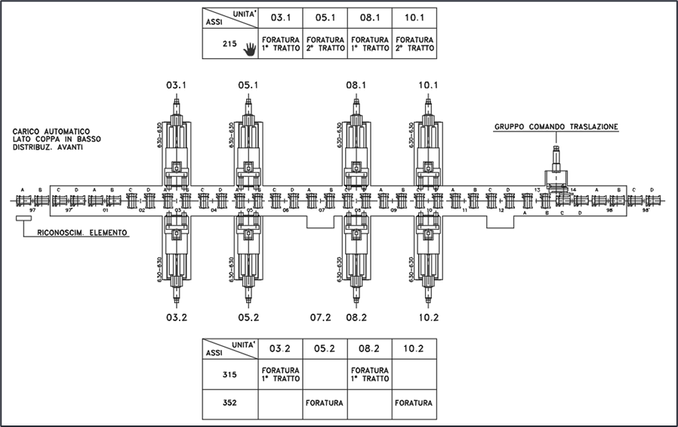

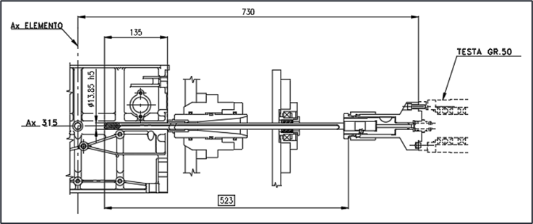 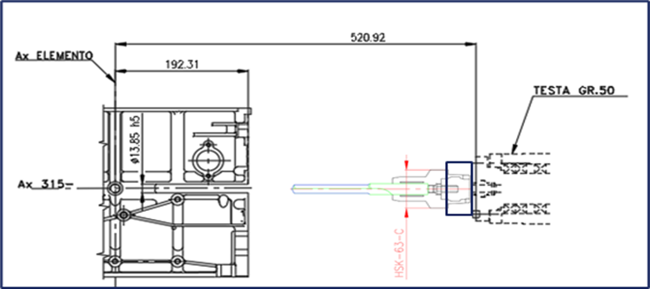

1. SVILUPPO DEL PROGETTO & FORNITURA della RELATIVA DOCUMENTAZIONE

|  |  |
| --- | --- |
| 1.1 | Sviluppo del progetto delle modifiche con sistemi CAD 2D e 3D, a fronte del quale, la ditta appaltatrice, sottoporrà progetto per benestare tecnico, prima della Costruzione//Allestimento, i disegni complessivi del Progetto stesso. |
| 1.2 | Seguente documentazione elaborata in lingua Italiana, consegnata al termine lavori |
| 1.3 | Lay out – Schema Macchina/Stazioni. |
| 1.4 | -Disegni Meccanici Gr. Standard – Complessivi e/o Esplosi.  -Disegni Meccanici Gr. Speciali – Complessivi & Particolari.  -Disegni Meccanici dei Particolari a contatto elemento o soggetti ad usura.  -Schemi e Topografici – Elettrici – Pneumatici – Idraulici. |
| 1.5 | Cartellini operazionali e schemi utensili.. |
| 1.6 | Schede SMP di manutenzione |
| 1.7 | Manuale d'uso & manutenzione – Distinte Componenti & Ricambi consigliati |
| 1.8 | -Targhe, Tabelle, diciture di bordo Macchina – In lingua italiana  -Messaggi Funzionali e di Diagnostici a Display – In lingua italiana |
| 1.9 | Formazione ad operatori macchina e manutentori |
| 1.10 | Manuale d'uso integrato dalla documentazione dei componenti commerciali nella lingua disponibile |

1. DESCRIZIONE DELLA FORNITURA OPZIONE A

|  |  |
| --- | --- |
| 2.1 | Studio e progettazione modifiche meccaniche, impiantistiche e SW. |
| 2.2 | Studio e disegnazione nuovi schemi utensili per ralizzazione ax 215-315 in 2 tratti (attale processo) |
| 2.3 | Costruzione particolari meccanici e acquisto componenti commerciali |
| 2.4 | Attività (su ciascuna unità interessata)  -Rimozione meccanica attuali boccole di guida  -Modifica attrezzo di bloccaggio con installazione di:  -Nuova spalla attrezzo.  -Modifica testa di lavorazione con installazione di:  -Nuovo saldato di supporto mandrini.  -Nuova flangia di adattamento per HSK63.  Su ciascuna delle N.6 unità sopra elencate sarà prevista la seguente fornitura:  N.1 nuova spalla attrezzo di bloccaggio → Avrà spessore ridotto per consentire quanto più possibile un avvicinamento della testa di lavorazione all’asse trasferta, necessario in seguito all’eliminazione dei portaboccole.  N.1 nuovo saldato di supporto mandrini → Tale supporto avvicinerà quanto più possibile i N.2 mandrini di lavorazione, presenti su ciascuna testa di lavorazione, all’asse trasferta.  N.2 nuove flange di adattamento per modifica portautensile da ABS ad HSK63 idraulico  Modifiche SW su OP60 per modifica ciclo di lavoro unità. |
| 2.5 | Messa in servizio + messa a punto. |
| 2.6 | Formazione ed assistenza tecnica di avvio produzione. |

2A) DESCRIZIONE DELLA FORNITURA OPZIONE B

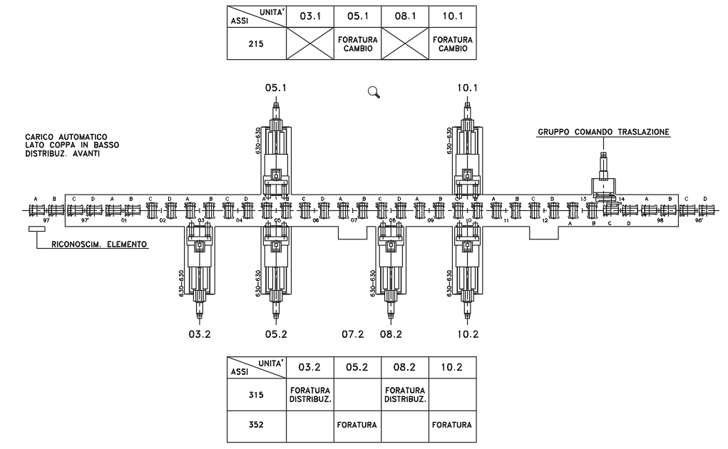

|  |  |
| --- | --- |
| 2A.1 | Studio e progettazione modifiche meccaniche, impiantistiche e SW. |
| 2A.2 | Studio e disegnazione nuovi schemi utensili ax 215-315 in unico tratto (Ax 215 su unita’ 5.1-8.1 e ax 315 su unità 3.2 - 8.2 |
| 2A.3 | Costruzione particolari meccanici e acquisto componenti commerciali |
| 2A.4 | Attività (su ciascuna unità interessata)  -Rimozione meccanica attuali boccole di guida  -Modifica attrezzo di bloccaggio con installazione di:  -Nuova spalla attrezzo.  -Modifica testa di lavorazione con installazione di:  -Nuovo saldato di supporto mandrini.  -Nuova flangia di adattamento per HSK63.  Su ciascuna delle N.4 unità sopra elencate sarà prevista la seguente fornitura:  N.1 nuova spalla attrezzo di bloccaggio → Avrà spessore ridotto per consentire quanto più possibile un avvicinamento della testa di lavorazione all’asse trasferta, necessario in seguito all’eliminazione dei portaboccole.  N.1 nuovo saldato di supporto mandrini → Tale supporto avvicinerà quanto più possibile i N.2 mandrini di lavorazione, presenti su ciascuna testa di lavorazione, all’asse trasferta.  N.2 nuove flange di adattamento per modifica portautensile da ABS ad HSK63 idraulico  Modifiche SW su OP60 per modifica ciclo di lavoro unità. |
| 2A.5 | Messa in servizio + messa a punto. |
| 2A.6 | Formazione ed assistenza tecnica di avvio produzione. |

1. OPZIONE DIGITAL WAI OPZIONE A

|  |  |
| --- | --- |
| 3.1 | Su ciascuna delle N.6 unità sopra elencate sarà prevista la seguente fornitura:  N.1 nuovo sistema di controllo rottura punte DIGITAL WAY (applicato su attuale motore mandrino).  Accanto al master di trasferta verrà installato N.1 panel PC per la programmazione, gestione e visualizzazione dei risultati dei N.6 sistemi DIGITAL WAY ad esso collegati. |
| 3.2 | Modifiche SW su OP60 per integrazione controllo DIGITAL WAY. |
| 3.3 | Messa in servizio del SW e prove di lavoro presso il ns. stabilimento assieme ai tecnici DIGITAL WAY. |
| 3.4 | Formazione ed assistenza tecnica di avvio produzione. |
| 3.5 | Manuale d'uso & manutenzione – Distinte Componenti & Ricambi consigliati |

3A) OPZIONE DIGITAL WAI OPZIONE B

|  |  |
| --- | --- |
| 3A.1 | Su ciascuna delle N.4 unità 3.1-3.2-8.1-8.2 sarà prevista la seguente fornitura:  N.1 nuovo sistema di controllo rottura punte DIGITAL WAY (applicato su attuale motore mandrino).  Accanto al master di trasferta verrà installato N.1 panel PC per la programmazione, gestione e visualizzazione dei risultati dei N.6 sistemi DIGITAL WAY ad esso collegati. |
| 3A.2 | Modifiche SW su OP60 per integrazione controllo DIGITAL WAY. |
| 3A.3 | Messa in servizio del SW e prove di lavoro presso il ns. stabilimento assieme ai tecnici DIGITAL WAY. |
| 3A.4 | Formazione ed assistenza tecnica di avvio produzione. |
| 3A.5 | Manuale d'uso & manutenzione – Distinte Componenti & Ricambi consigliati |

1. OPZIONE UTENSILERIA OPZIONE A

|  |  |
| --- | --- |
| 4.1 | UN.3.1   * N.6 nuovi portautensile HSK63 idraulico per Ax. 215 1° tratto. * N.20 punte Ax. 215 1° tratto → In MD con passaggio interno di refrigerante.   UN.3.2   * N.6 nuovi portautensile HSK63 idraulico per Ax. 315 1° tratto. * N.20 punte Ax. 315 1° tratto → In MD con passaggio interno di refrigerante.   UN.5.1   * N.6 nuovi portautensile HSK63 idraulico per Ax. 215 2° tratto. * N.20 punte Ax. 215 2° tratto → In MD con passaggio interno di refrigerante.   UN.8.1   * N.6 nuovi portautensile HSK63 idraulico per Ax. 315 1° tratto. * N.20 punte Ax. 315 1° tratto → In MD con passaggio interno di refrigerante.   UN.8.2   * N.6 nuovi portautensile HSK63 idraulico per Ax. 215 1° tratto. * N.20 punte Ax. 215 1° tratto → In MD con passaggio interno di refrigerante.   UN.10.1   * N.6 nuovi portautensile HSK63 idraulico per Ax. 215 2° tratto. * N.20 punte Ax. 215 2° tratto → In MD con passaggio interno di refrigerante. |
| 4.2 | Disegni utensili e portautensili – Complessivi e/o Esplosi |
| 4.3 | Targhe, Tabelle, diciture di bordo Macchina – In lingua italiana |

4A) OPZIONE UTENSILERIA OPZIONE B

|  |  |
| --- | --- |
| 4A.1 | UN.3.2   * N.6 nuovi portautensile HSK63 idraulico per Ax. 315. * N.20 punte Ax. 315 1° tratto → In MD con passaggio interno di refrigerante.   UN.5.1   * N.6 nuovi portautensile HSK63 idraulico per Ax. 215. * N.20 punte Ax. 215 2° tratto → In MD con passaggio interno di refrigerante.   UN.8.2   * N.6 nuovi portautensile HSK63 idraulico per Ax. 315. * N.20 punte Ax. 215 1° tratto → In MD con passaggio interno di refrigerante.   UN.10.1   * N.6 nuovi portautensile HSK63 idraulico per Ax. 215. * N.20 punte Ax. 215 2° tratto → In MD con passaggio interno di refrigerante. |
| 4A.2 | Disegni utensili e portautensili – Complessivi e/o Esplosi |
| 4A.3 | Targhe, Tabelle, diciture di bordo Macchina – In lingua italiana |

INSTALLAZIONE PRESSO STABILIMENTO

Intervento di Installazione comprendente:

-Trasporto ed assicurazione al Vs. Stabilimento di Pratola Serra.

-Scarico materiale da automezzo e posizionamento.

-Mezzi di sollevamento e trasporto all’interno del ns. Stabilimento a vs. carico.

-Pulizia delle aree oggetto della fornitura a vs. carico.

-Allacciamenti impiantistici elettrici e fluidici.

-M.a.P., prove funzionali e collaudo fino a Vs. benestare.

ACCETTAZIONE – PRESA IN CARICO DELLA MACCHINA

Collaudo eseguito alla presenza dei Ns. Tecnici preposti con delibera mediante Benestare alla fatturazione, con stesura del relativo verbale.

Criteri di Accettazione.

Rispondenza alle prestazioni indicate nella presente al par. 1 e 2.

Obbiettivi qualitativi:

1. PPV migliore o uguale a quella rilevata sulle unità attuali (OP60) prima dell’intervento.
2. Capability secondo norma STLA_MRO_V1.4 case C

Obbiettivi prestazionali: tempo ciclo ed efficienza tecnica migliore o uguale a quella rilevata sulle unità attuali (OP60) prima dell’intervento.

COLLAUDO PRESSO STABILIMENTO UTILIZZATORE

Collaudo effettuato con la partecipazione dei Ns. Tecnici per la delibera mediante stesura del verbale di Benestare, che darà seguito alla Fatturazione ed al periodo di Garanzia.

PRESTAZIONI IN SUB APPALTO

Sarà rilasciata autorizzazione al sub appalto per ditte e figure professionali da definire.

ASSISTENZA

È prevista la fornitura di N.5 giorni di assistenza eseguiti da un vs. tecnico meccanico e da un ns. tecnico softwarista.

N.5 giorni, N.8 ore su turno centrale con N.2 tecnici Totale 80 ore.

DURATA DELLE ATTIVITÀ DI INSTALLAZIONE E MESSA IN SERVIZIO

I suddetti lavori saranno effettuati dai vs. Tecnici durante l’orario di normale lavoro dei giorni feriali, in modo continuativo e senza interruzioni, nel periodo concordato con i ns. Responsabili.

NORMATIVE – ESCLUSIONI // NOTE – GARANZIA

La fornitura sarà sviluppata in ottemperanza a:

L’intervento complessivo non presuppone la ricertificazione della stazione, in quanto non variano i rischi previsti dal costruttore originale. Pertanto sarà sufficiente una dichiarazione di esecuzione dei lavori secondo buona tecnica.

Si assume che la Fornitura in oggetto Non ha i requisiti per operare su Macchine ed in Ambienti con Atmosfera Potenzialmente Esplosiva – (ATEX)

Le attività di cantiere presso il Ns. Stabilimento saranno svolte secondo le prescrizioni della Legge “№ 81/08 e successive integrazioni – Direttive CEE su sicurezza e salute dei lavoratori”.

Si assume che le macchine da modificare siano dotate di propria certificazione CE o conformi ai RES dell’allegato V del D. Lgs 81/07.

GARANZIA – DURATA E MODALITÀ DI APPLICAZIONE

Durata: 12 mesi a partire dalla data di Collaudo oppure a partire da 1 mese successivo alla data di consegna.

**RAFFAELE MELE**

**PRATOLA SERRA ENGINE PLANT**

KTA Pilot – PROCESS

KTA TECHINICAL MANAGEMENT – MACHINING

Per presa visione e accettazione

R.E.M. srl

__________________________